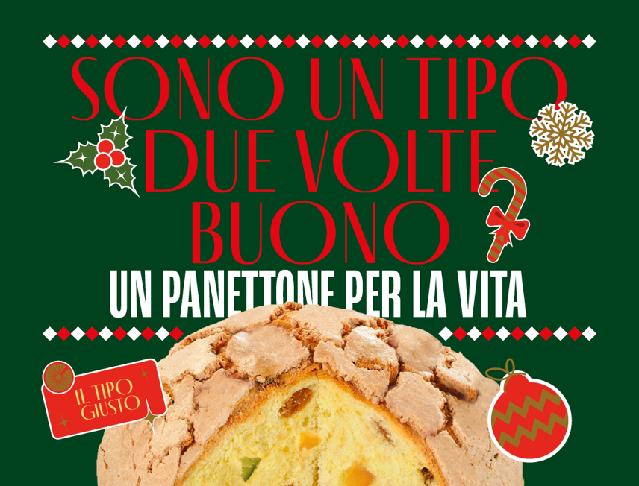

Dal 23 novembre al 15 dicembre 2024

“Un Panettone per la Vita”:
i panettoni solidali di Admo tornano nelle piazze del Fvg

L’Associazione Donatori di Midollo Osseo chiama a raccolta tutti (privati e aziende) per dare il proprio contributo al progetto attraverso una donazione per un dolce natalizio

FVG – ADMO - Associazione Donatori di Midollo Osseo torna nelle piazze del Friuli Venezia Giulia, dal 23 novembre e fino al 15 dicembre 2024, con l’iniziativa natalizia “Un Panettone per la Vita”. I volontari saranno presenti, con delle postazioni, in tutta la regione (l’elenco completo è disponibile nella tabella riportata sotto) dove sarà possibile scegliere il proprio regalo solidale: un panettone (o un pandoro) elegantemente confezionato che, come dice il claim (Sono un tipo due volte buono) sono due volte buoni perché oltre al loro inconfondibile gusto aiutano a raccogliere fondi a sostegno delle numerose attività che l’associazione svolge sul territorio. «Chi aderirà all’iniziativa, in forma privata, oppure come azienda, seguendo l’esempio di molte realtà locali, che ringrazio, non si limiterà a sceglire un panettone o un pandoro, ma aderirà a un progetto, abbraccerà un sogno», ha ricordato Paola Rugo, presidente dell’Associazione donatori di midollo osseo del Friuli Venezia Giulia.

“Un Panettone per la Vita” ha infatti permesso, negli anni, di informare la popolazione sulla donazione di midollo osseo, aumentando sensibilmente il numero dei donatori iscritti al registro. Perciò anche nel 2024 il ricavato sarà utilizzato da Admo Fvg per la gestione organizzativa e amministrativa di tutte le attività, per l’acquisto dei kit salivari, la gestione dei donatori, dei sanitari e moltissime altre iniziative indispensabili per continuare a informare e sensibilizzare la popolazione sull’importanza del dono di midollo osseo. Sarà inoltre attivo lo shop online (su www.admo.it) dove si potrà sostenere la campagna scegliendo i prodotti da ricevere direttamente a casa. Sempre sul portale dell’associazione sarà possibile effettuare una donazione libera a fronte della quale sarà inviata una e-card.

L'elenco delle postazioni è disponibile anche sul sito www.admo.it nella pagina dedicata alla campagna del Natale 2024.

L’elenco delle piazze in FVG divise per giornate

23 NOVEMBRE 2024
Codroipo | 23/11/2024 | Piazza Garibaldi | 09-18
Mariano del Friuli | 23/11/2024 | Piazza del Municipio | 10-13
Plaino | 23/11/2024 | Piazza San Valentino (Plaino) | 08-12
Sagrado | 23/11/2024 | Parrocchia S. Nicolò (Via Vittori 12) | 18-19
Udine | 23/11/2024 | Piazza Matteotti | 09-20
Cavazzo Carnico | 23/11/2024 | Piazza | 09-12
Cesclans | 23/11/2024 | Osteria Angeli Neri | 10-11
24 NOVEMBRE 2024
Corona | 24/11/2024 | Via Trieste | 10-13
Pagnacco | 24/11/2024 | Piazza Matteotti | 10-12
Sagrado | 24/11/2024 | Parrocchia S. Nicolò (Via Vittori 12) | 10-11
Palmanova | 24/11/2024 | Piazza Grande | 09-13
30 NOVEMBRE 2024
Trieste | 30/11/2024 | Via San Nicolò 31-33 | 10-19
Arba | 30/11/2024 | Piazza IV Novembre | 09-17
Bertiolo | 30/11/2024 | Via Trieste (fronte Chiesa) | 09-12.30
Budoia | 30/11/2024 | Piazza Umberto I | 09-13 | 15-19
Castions di Zoppola | 30/11/2024 | Piazza Micoli Toscano | 08.30-15
Erto e Casso | 30/11/2024 | Via IX Ottobre | 09-17
Montereale Valcellina | 30/11/2024 | Piazza Giulio Cesare (San Leonardo Valcellina) | 18-20 | Lato Chiesa
Udine | 30/11/2024 | Via Divisione Julia 18/A | 09-12 | sede Admo Fvg
1° DICEMBRE 2024
Arba | 01/12/2024 | Piazza IV Novembre | 09-13
Bertiolo | 01/12/2024 | Via Trieste (fronte Chiesa) | 09-12.30
Caneva | 01/12/2024 | Piazza Martiri Garibaldini | 09-13
Capriva | 01/12/2024 | Via Verdi | 10-18 | Mercatini di Natale
Cimolais | 01/12/2024 | Piazza della Vittoria | 09-13
Erto e Casso | 01/12/2024 | Via IX Ottobre | 09-17
Montereale Valcellina | 01/12/2024 | Piazza Giulio Cesare (San Leonardo Valcellina) | 10-12.30 | Lato Chiesa
Montereale Valcellina | 01/12/2024 | Piazza Roma | 09.30-13
Talmassons | 01/12/2024 | Piazza Vittorio Veneto | 09-13
Teor | 01/12/2024 | Chiesa San Mauro (Teor) - Via Piave | 09-13
7 DICEMBRE 2024
Monfalcone | 07/12/2024 | Piazza della Repubblica | 10-17 | Lato Comune
Mossa | 07/12/2024 | Via XXIV Maggio | 15-20 | Centro Civico
Opicina | 07/12/2024 | Via Nazionale 51 | 09-13 | Presso SKD Tabor
Pordenone | 07/12/2024 | Centro Commerciale SME | 09-18
8 DICEMBRE 2024
Lucinico | 08/12/2024 | Chiesa S. Giorgio | 08.30-11
Vivaro | 08/12/2024 | Via Tesis (Basaldella) | 09-11.30 | Lato Chiesa
14 DICEMBRE 2024
Pordenone | 14/12/2024 | Corso Vittorio | 09-14
Rive d'Arcano | 14/12/2024 | Mercatini di Natale | 12-18
San Daniele del F. | 14/12/2024 | Mercato Contadino | 08-12
15 DICEMBRE 2024
Montereale Valcellina | 15/12/2024 | Piazza Trieste (Malnisio) | 09.30-12
Vivaro | 15/12/2024 | Piazza San Paolo (Tesis) | 09-13 | Lato Chiesa
Forni di Sopra | 15/12/2024 | Piazza Centrale | 09-13

